ข้อมูล ณ วันที่ 1 ตุลาคม 2567
4. งานจราจร

เมื่อวันที่ 1 ตุลาคม 2567เวลา 09.00 น. ข่ายจราจร ว.4 อบรมให้ความรู้ในโครงการ “สังคมหัวแข็ง” ณ ศูนย์พัฒนาเด็กเล็กบ้านบางสาร โดยมีผู้เข้าร่วมโครงการ จำนวน 30 คน ประกอบด้วย ผู้ปกครอง 11 คน เด็ก 15 คน บุคลากร 4 คน
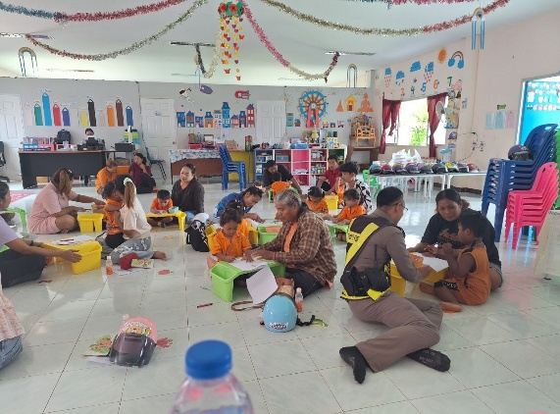
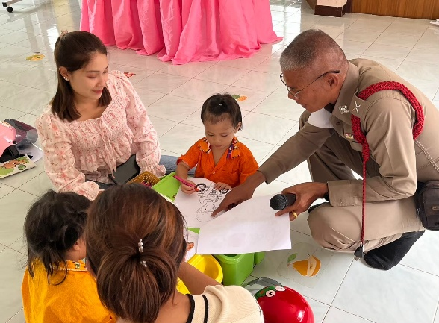
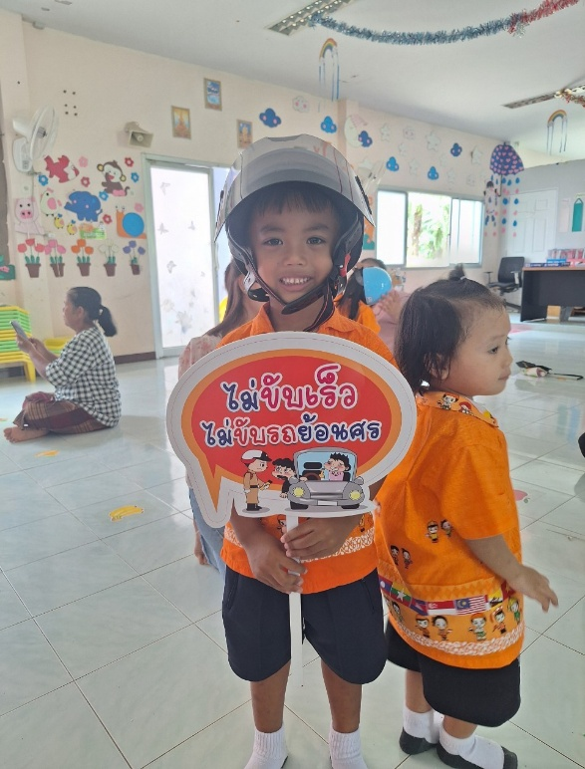

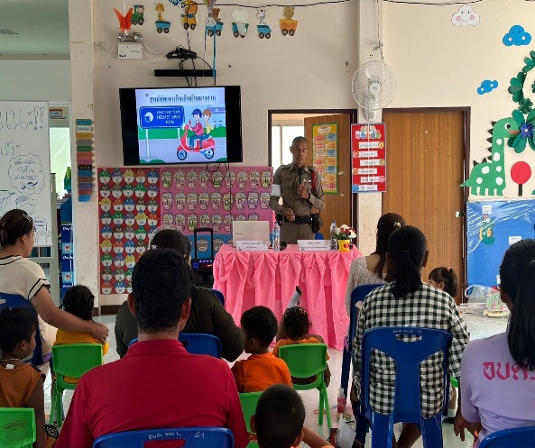

ข้อมูล ณ วันที่ 15 ตุลาคม 2567
4. งานจราจร

เมื่อวันที่ 15 ตุลาคม 2567เวลา 06.30 น. ข่ายจราจร ว.4 อำนวยความสะดวกด้านการจราจร หน้าโรงเรียนพนมศึกษา เพื่อป้องกันการเกิดอุบัติเหตุ

